鑫泰仪器荣获国家级专精特新“小巨人”企业！
来源：东莞市鑫泰仪器仪表有限公司
2025年10月17日，工业和信息化部完成了第七批专精特新“小巨人”企业复核工作。经广东省工业和信息化厅公示，东莞市鑫泰仪器仪表有限公司（以下简称“鑫泰仪器”）凭借在仪器仪表领域的深厚积淀与卓越创新能力，成功通过国家专精特新“小巨人”企业认定，获得国家级专精特新“小巨人”荣誉称号，标志着公司在专业化、精细化、特色化、新颖化发展道路上迈出了坚实的一步。

国家级专精特新“小巨人”企业是优质中小企业的核心力量，是专注于细分市场、创新能力强、市场占有率高、掌握关键核心技术、质量效益优的排头兵企业。根据《优质中小企业梯度培育管理暂行办法》，该认定围绕“专、精、特、新、链、品”六个维度，设定了严格的定量与定性指标，入选企业堪称各自领域的“隐形冠军”和产业链关键环节的重要支撑。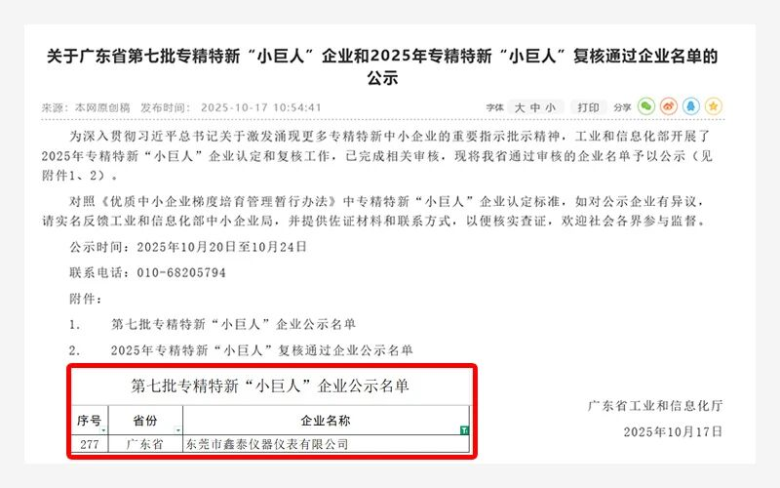
深耕仪器仪表领域，匠心铸就专业品质
自成立以来，鑫泰仪器始终扎根于红外热成像及仪器仪表领域，专注于专注红外热成像和环境类仪器仪表的的研发、生产、销售与服务。公司秉持“精益求精，客户至上”的经营理念，经过多年的稳健发展，已成长为国内仪器仪表领域具有较强影响力和竞争力的国家高新技术企业。
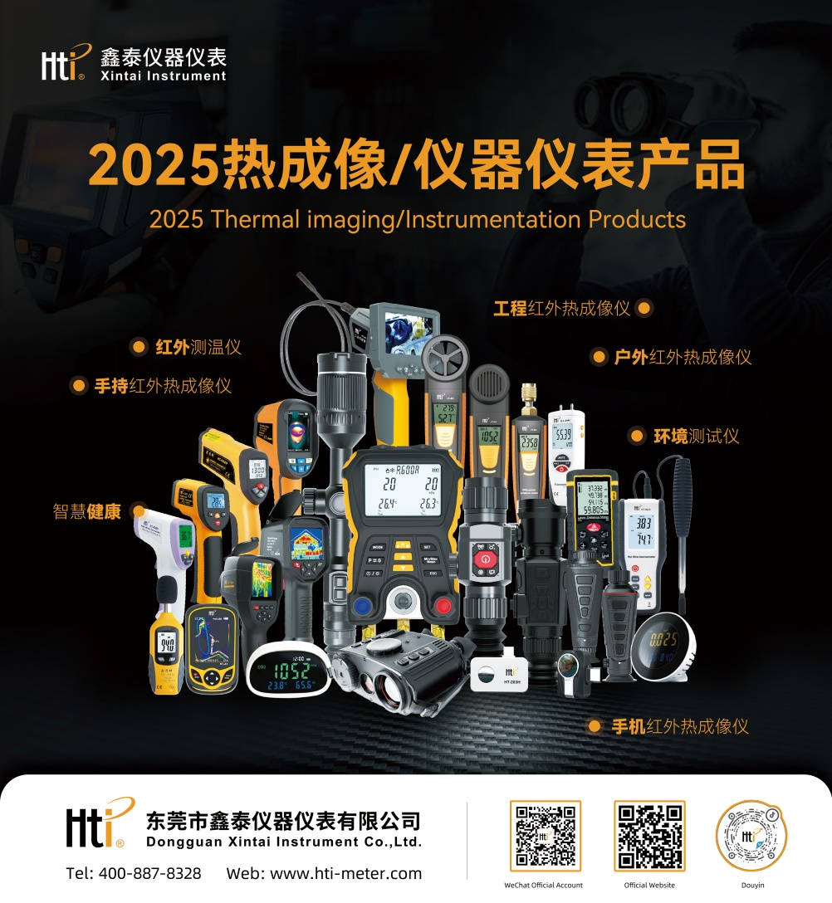
鑫泰仪器深谙技术创新是企业发展的核心驱动力。公司高度重视研发投入，组建了一支由资深工程师和技术专家领衔的研发团队，研发人员在公司占比高达40%。通过持续的技术攻关与产品迭代，鑫泰仪器在热成像机芯模组、仪器仪表等领域形成了自主知识产权和核心技术优势，目前已取得授权专利超过60项，另有多项发明专利进入受理审查阶段，多项产品性能指标达到先进水平。
坚持高标准，打造全球信赖品牌
在追求技术创新的同时，鑫泰仪器始终将产品质量与管理体系建设放在首位。公司已全面通过ISO9001质量管理体系、ISO14001环境管理体系及BSCI商业社会责任标准认证。此外，公司产品还成功获得了CE、CPA、ROHS、FCC、FDA、ETL、IP65、IP67等多种全球专业产品认证，这不仅是对鑫泰产品安全性与可靠性的权威认可，也为公司拓展国内外市场、参与全球竞争提供了坚实的通行证，彰显了其打造国际一流品牌的决心与实力。
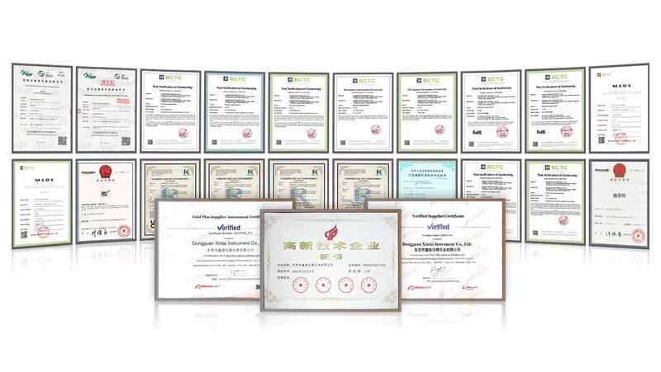
乘势而上再出发，续写专精特新新篇章
此次成功入围国家级专精特新“小巨人”企业，是对鑫泰仪器多年来坚持创新发展、深耕细分市场的充分肯定，也为公司未来的发展注入了强劲动力。面向未来，鑫泰仪器将以此为契机，不负“小巨人”的荣誉与使命，继续坚持以科技创新为引领，进一步加大研发投入，提升自主创新能力，持续深化在仪器仪表领域的专业化、精细化、特色化、新颖化发展
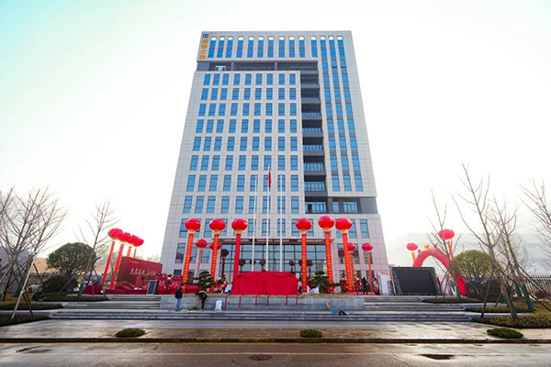
公司将积极把握国家大力发展高端装备制造业和战略性新兴产业的机遇，不断提升产品核心竞争力，拓展国内外市场，努力成为全球仪器仪表领域值得信赖的合作伙伴。同时，鑫泰仪器将积极发挥标杆引领作用，带动产业链上下游协同发展，为推动我国仪器仪表产业升级、构建“国内国际双循环”新发展格局贡献更大的智慧和力量，续写专精特新“小巨人”的辉煌篇章！

